INSPECCION DE CAMPO.
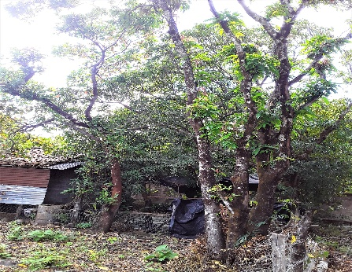
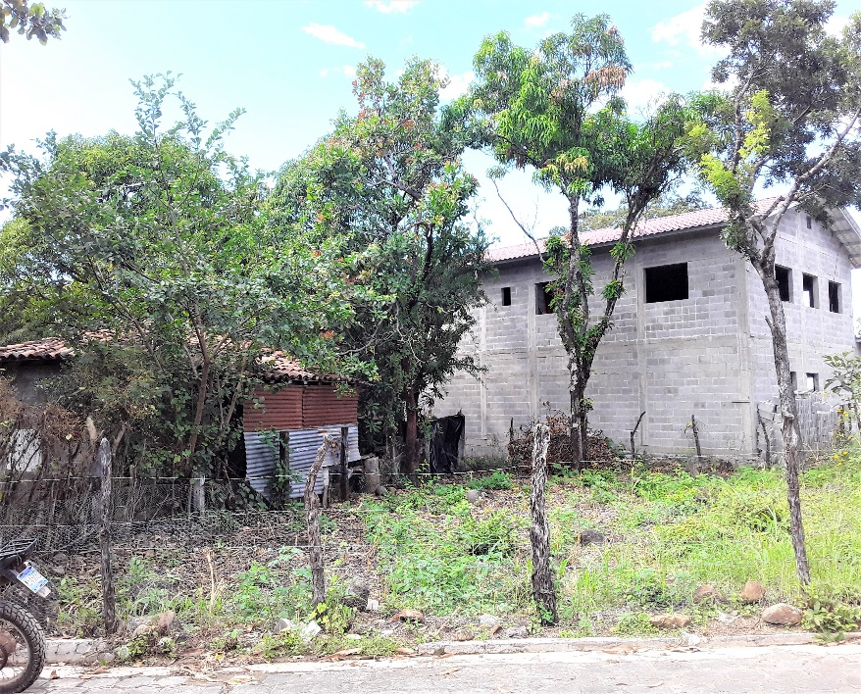

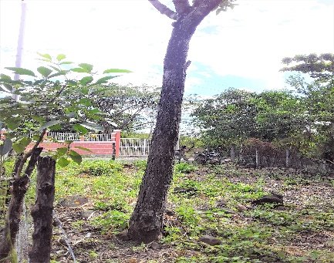

PROPIETARIO(A) DEL INMUEBLE: ANA.
UBICACIÓN: xxxxxxxx – SENSEMBRA.
FECHA DE LA INSPECCION: VIERNES 02 DE DICIEMBRE DE 2022.
HORA: 09.47 AM.

F: ____________________________________________
ING. MIGUEL ANGEL GONZALEZ NOLASCO
ALCALDE MUNICIPAL.
SENSEMBRA- MORAZAN.

F: ____________________________________________
ING.AGR. MELVIN GUILLERMO GOMEZ FLORES
COORDINADOR DE LA UNIDAD AMBIENTAL Y DEL AREA AGROPECUARIA.
ALCALDIA MUNICIPAL.

